Защита прав потребителей
при ремонте телефонов, бытовой и компьютерной техники

Правоотношения, связанные с оказанием бытового обслуживания населения регулируются Правилами бытового обслуживания населения, утвержденными Постановлением Правительства РФ от 21.09.2020 №1514 (далее – Правила №1514), Законом РФ № 2300-1 от 07.02.1992 г. «О защите прав потребителей» (далее – Закон №2300-1).
Основные проблемы, с которыми сталкиваются потребители:
Отсутствие заключённого договора и подтверждающих документов при приёме техники;
Высокая стоимость ремонта (до 80% от цены нового изделия);
Давление с угрозами удержания или продажи техники в случае отказа оплатить ремонт;
Отказ выдать документы, подтверждающие диагностику и выполненные работы.
При выборе сервисного центра, а также при сдаче неисправной техники в ремонт, Управление Роспотребнадзора по Республике Татарстан рекомендует придерживаться следующих правил.
Проверяйте репутацию
Недобросовестные исполнители не могут скрыть свою репутацию. Изучите отзывы в интернете о компаниях, которые часто нарушают права потребителей.
Обратите внимание на вывеску
Зачастую на вывеске имеется основная юридически значимая информация о организации: наименование организации, ИНН, ОГРН, юридический адрес.
Оплачивать выполненную работу в полном объеме только после ее принятия
Только с согласия потребителя работа может быть оплачена при заключении договора в полном размере или путем выдачи аванса. У сервисного центра остается вещь потребителя и если исполнитель уверен в качестве своей работы, он не будет настаивать на большой предоплате.
Проверяйте наличие кассового аппарата
Передача аванса должна сопровождаться выдачей кассового чека (бумажного или электронного). Расчеты на личную банковскую карту мастера недопустимы, так как вы не сможете доказать факт предоплаты при возникновении спорной ситуации.
Требуйте заключения договора
Не соглашайтесь на ремонт без заключения договора и подписания акта приемки неисправной вещи.
Проверяйте содержание договора
Пунктом 4 Правил №1514 предусмотрено, что договор о выполнении работ оформляется в письменной форме (квитанция, иной документ) и должен содержать, в том числе, следующие сведения:
вид работы;
- цена работы;
- точное наименование, описание и цена материалов (вещи), если работа выполняется из материалов исполнителя или из материалов (с вещью) потребителя;
отметку об оплате потребителем полной цены работы либо о внесенном авансе при оформлении договора, если такая оплата была произведена;
даты приема и исполнения заказа;
гарантийные сроки на результаты работы, если они установлены федеральными законами, иными нормативными правовыми актами Российской Федерации или договором об оказании услуг (выполнении работ) либо предусмотрены обычаем делового оборота;
другие необходимые данные, связанные со спецификой оказываемых услуг (выполняемых работ);
должность лица, принявшего заказ, и его подпись, а также подпись потребителя, сдавшего заказ.
Один экземпляр договора об оказании услуг (выполнении работ) выдается исполнителем потребителю.
Договор об оказании услуг (выполнении работ) в отношении услуги (работы), исполняемой в присутствии потребителя, может оформляться также путем выдачи кассового чека, билета и др.
Анализируйте условия договора
Насторожить должны такие условия, как:
Право исполнителя в одностороннем порядке изменять вид или стоимость работ
Отсутствие или формальный характер гарантийного срока
Отсылка к документам, не предъявленным для ознакомления
Проверяйте работоспособность техники после ремонта
В соответствии с пунктом 17 Правил №1514, при выдаче отремонтированной бытовой радиоэлектронной аппаратуры, бытовых машин и приборов исполнитель обязан осмотреть их и продемонстрировать их работу.
Фиксируйте недостатки
При обнаружении недостатков в работе требуйте их фиксации в акте или ином документе, удостоверяющем приемку. Согласно пункту 12 Правил №1514, указанные недостатки должны быть описаны в акте либо в ином документе, удостоверяющем приемку.
Оформляйте приемку работ документально
После окончания работ требуйте подписания двустороннего акта о приемке или проставления соответствующей отметки в договоре.
Помните! Исполнитель несёт ответственность за сохранность вашей техники на весь срок ремонта (ст. 35 Закона №2300-1). Заключайте договоры только с проверенными организациями, внимательно читайте документы перед подписанием. При нарушении Ваших прав потребители вправе обратиться в Управление Роспотребнадзора по Республике Татарстан.
Консультацию по вопросам защиты прав потребителей, в том числе практическую помощь в осуществлении защиты нарушенных прав потребителей граждане могут получить:
в Консультационном пункте для потребителей по адресу: г. Казань, ул. Сеченова, д. 13 А, тел. (843)221- 90-16,
в Управлении Роспотребнадзора по Республике Татарстан, по адресу: г.Казань, ул. Б.Красная, д.30 тел. (843)238-35-09.
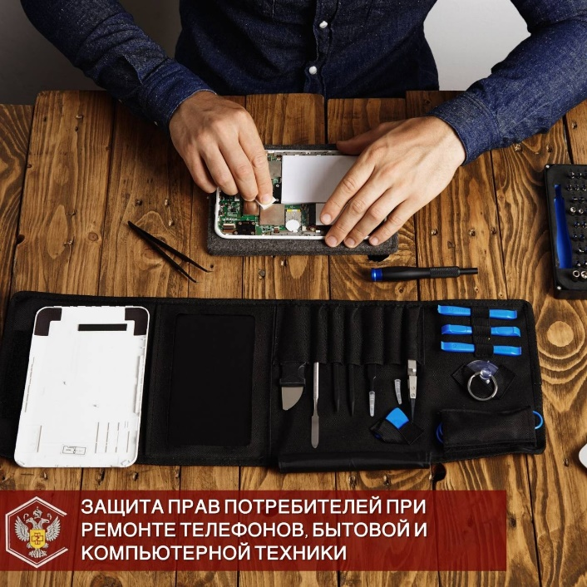
Источник: Управление Роспотребнадзора по РТ

